|  |
| --- |
| **Социально - коммуникативное развитие**  куратор старший воспитатель Аглямова Ирина Фёдоровна |
| Квашнина Г.В. ДОО 431 |
| Никитина Т.А. ДОО 118 |
| Чернышева Р.Т. ДОО 514 |
| Курманова А.А. ДОО 129 |
|  |
| Познавательное развитие  куратор старший воспитатель Важенина Наталья Николаевна |
| Гурьянова М.А.ДОО 478 |
| Лилик С.А. ДОО 536 |
| Фролова Н.И. ДОО 22 |
| Галинникова Е.П. ДОО 155 |
|  |
| Речевое развитие  куратор старший воспитатель Овсянникова Лариса Валентиновна |
| Таланова Т.Д. ДОО 516 |
| Дементьева Е.А. ДОО 522 |
| Санаева Г.Н. ДОО 371 |
| ДОО 40/228 |
|  |
| Художественно - эстетическое развитие  куратор старший воспитатель Мурзинова Ирина Евгеньевна |
| Месилова О. Н. ДОО 318 |
| Яковлева О.В. ДОО 382 |
| Суфиева А.З. ДОО 495 |
|  |
|  |
| Физическое развитие  куратор старший воспитатель Берсенёва Ольга Сергеевна |
| Зиятдинова Е.В. ДОО 432 |
| Толмачёва В.А. ДОО 10 |
| Иванова Н.И. ДОО 135 |
| Иванова А.Р. ДОО 3 |
|  |

**Муниципальное бюджетное дошкольное образовательное учреждение – детский сад «Детство»**

**Семинар - практикум**

**«Организация развивающей**

**предметно-пространственной среды**

**в группах раннего возраста**

**с учетом современных требований»**

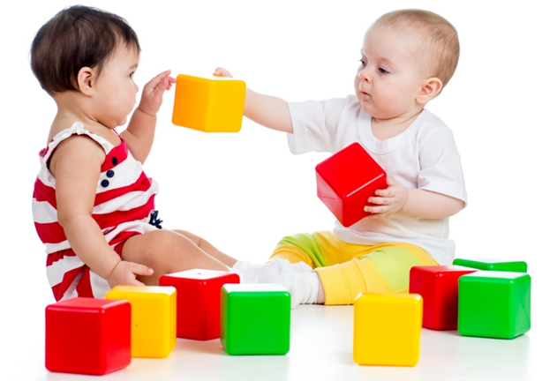

Екатеринбург, 2019

Нет такой стороны воспитания, понимаемого в целом, на которую обстановка не оказывала бы влияния, нет способности, которая не находилась бы в прямой зависимости от непосредственно окружающего ребенка конкретного мира.

***Е.И.Тихеева***

|  |  |  |
| --- | --- | --- |
| время | мероприятие | ответственные |
| **06.12.2019 пятница** | | |
| 13.20 - 13.30 | Регистрация. Встреча участников | Старший воспитатель ДОО № 40/228  Лариса Валентиновна Овсянникова |
| 13.30 - 14.10 | Практикум по моделированию развивающей предметно пространственной среды в группе раннего возраста | Старший воспитатель ДОО № 118  Ирина Фёдоровна Аглямова  Старший воспитатель ДОО № 478  Мурзинова Ирина Евгеньевна |
| 14.10-14.30 | Экскурсия в группу раннего возраста: общие принципы построения развивающей предметно пространственной среды | Старший воспитатель ДОО № 40/228  Лариса Валентиновна Овсянникова |
| **11.12.2019 (среда)** | | |
| 13.30 - 14.30  ДОО № 516  ул. Культуры, д. 17 | Представление опыта работы по созданию центра двигательной активности | Старший воспитатель ДОО № 516  Ольга Сергеевна Берсенёва |
| **13.12.2019 (пятница)** | | |
| 13.30 - 14.30  ДОО № 536  ул. Восстания д. 27а | Представление опыта работы по созданию центра сенсорики и конструирования | Старший воспитатель ДОО № 536  Наталья Николаевна Важенина |

**Январь 2020г** Стендовый доклад

Тема: «Содержательная насыщенность центров групп раннего возраста».

На выставке педагоги представят дидактические пособия, игры и методические рекомендации.

